ИНФОРМАЦИОННОЕ СООБЩЕНИЕ  Белорусский государственный университет,  химический факультет,  кафедра аналитической химии  приглашают принять участие в  Шестой республиканской научной конференции по аналитической химии с международным участием  «Аналитика РБ-2018»  (16-19 мая 2018 года).  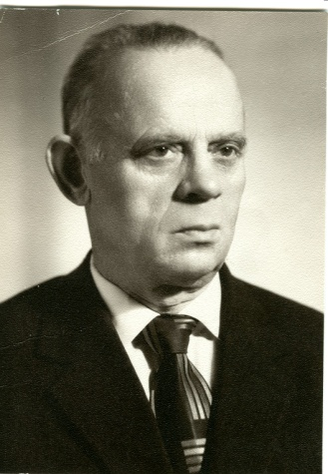  Григорий Лазаревич Старобинец  (1910-2001)  Конференция посвящена памяти известного белорусского ученого и педагога, члена-корреспондента НАН Беларуси Григория Лазаревича Старобинца, внесшего большой вклад в развитие аналитической химии в Республике Беларусь. | Целью конференции является обобщение, сочетание и систематизация научного знания и практического опыта отечественных и зарубежных ученых, преподавателей и практиков, занимающихся проблемами аналитической химии и химического анализа; расширение научных и научно-практических контактов между университетами, научно-исследовательскими лабораториями и институтами, предприятиями; пропаганда интереса к аналитической химии.  Формы участия:  - устный секционный доклад;  - устный пленарный доклад;  - заочное участие.  Программа и тезисы докладов (образец оформления приведен отдельно) будут опубликованы в сборнике тезисов «Республиканская научная конференция по аналитической химии с международным участием «Аналитика РБ – 2018» и будут вручены участникам при регистрации или высланы на электронную почту (при заочном участии). По итогам конференции планируется издать сборник статей.  СРОК ПРИЕМА ТЕЗИСОВ: до 1 мая 2018 г.  ВНИМАНИЕ: рукописи не редактируются. За научное содержание и изложение материалов ответственность несут авторы. Материалы, не удовлетворяющие научной направленности конференции, оформленные с нарушением требований и отправленные позже установленного срока, не рассматриваются и обратно не высылаются. | Проблемное поле конференции:  - Электрохимические методы анализа.  - Методы разделения, выделения и очистки: экстракция и хроматография.  - Теоретические и методические аспекты аналитической химии и инструментальных методов анализа.  - Анализ реальных объектов.  - Аналитическая химия и медицина (лабораторная диагностика).  ВНИМАНИЕ УЧАСТНИКАМ КОНФЕРЕНЦИИ  Оргвзнос за участие в конференции отсутствует, проезд, проживание и питание участники конференции оплачивают самостоятельно.  Зарегистрироваться на конференцию можно, перейдя по ссылке (другие формы регистрации не допускаются):  https://goo.gl/forms/SP2sym89MYtUDb8j1  Вся дополнительная информация будет размещаться на сайте https://chemistry.bsu.by/, https://vk.com/chem_bsu (группа VK «Химический факультет БГУ (Беларусь)») в разделе «Новости». Также информацию можно получить по телефонам +375 29 7606710, +375 44 7456710 (технический секретарь – Кондрев Виталий Сергеевич).  Переслать тезисы докладов необходимо по адресу:  analitika.rb-2017@yandex.ru  Все дополнительные вопросы можно задать на электронную почту (см. выше) или по адресу:  220030 Республика Беларусь, г. Минск, ул. Ленинградская, 14, химический факультет, «Аналитика РБ – 2018».

